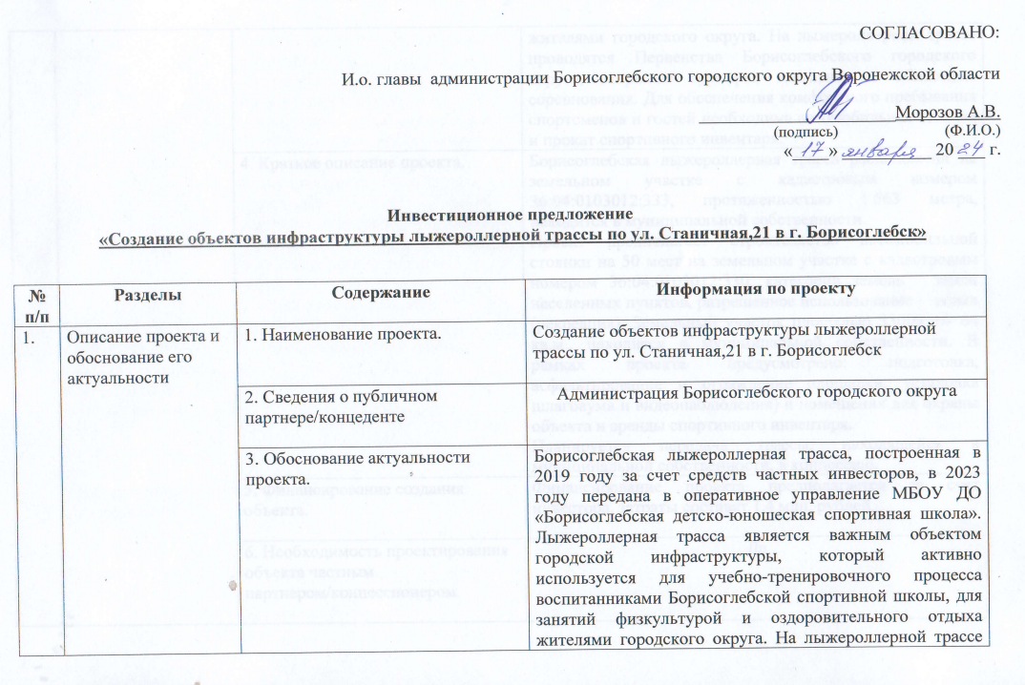

|  |  |  |  |
| --- | --- | --- | --- |
|  |  |  | проводятся Первенства Борисоглебского городского округа, открытые турниры, зональные и областные соревнования. Для обеспечения комфортного пребывания спортсменов и гостей необходима автомобильная стоянка и прокат спортивного инвентаря. |
| 4. Краткое описание проекта. | Борисоглебская лыжероллерная трасса расположена на земельном участке с кадастровым номером 36:04:0103012:333, протяженностью 1 563 метра, находится в муниципальной собственности.  Проект предполагает строительство автомобильной стоянки на 50 мест на земельном участке с кадастровым номером 36:04:0103012:330, категории земель - земли населенных пунктов, разрешенное использование – отдых (рекреация). Земельный участок площадью 33000 +/- 64 кв.м., находится в муниципальной собственности. В рамках проекта предусмотрено: подготовка, асфальтирование и ограждение площадки, установка шлагбаума и видеонаблюдения) и помещения для охраны объекта и аренды спортивного инвентаря.  Планируется передача трассы, находящейся в муниципальной собственности, в концессию. |
| 5. Финансирование создания объекта. | Финансирование проекта предполагается за счет инвестора, затраты составят 1,4 млн. рублей. |
| 6. Необходимость проектирования объекта частным партнером/концессионером. | Да |
| 7. Необходимость осуществления частным партнером/концессионером полного или частичного финансирования эксплуатации и (или) технического обслуживания объекта. | Да |
| 8. Необходимость обеспечения публичным партнером/концедентом частичного финансирования создания частным партнером/концессионером объекта, а также финансирование его эксплуатации и (или) технического обслуживания. | Да |
| 2. | Цели и задачи реализации проекта, определяемые с учетом целей и задач, которые предусмотрены документами стратегического планирования | 1. Цели реализации проекта. | Стратегическая Цель 1: Развитие человеческого потенциала и улучшение качества жизни населения в Борисоглебском городском округе  Стратегическая Цель 2: Обеспечение устойчивого экономического развит городского округа с ориентацией на опережающий рост промышленного производства |
| 2. Задачи реализации проекта. | Задача 1.1.3. Сохранение и укрепление здоровья населения  Задача 2.3.1 Создание благоприятного предпринимательского климата |
| 3. Цели и (или) задачи, предусмотренные государственными (муниципальными) программами, на достижение которых направлена реализация проекта, с указанием правовых актов и их пунктов. | 1. Муниципальная программа Борисоглебского городского округа Воронежской области «Развитие физической культуры и спорта»:  Цель 1: Создание условий для развития массовой физической культуры и спорта, повышение конкурентоспособности борисоглебских спортсменов на региональных, межрегиональных и всероссийских спортивных соревнованиях;  Цель 2: Развитие инфраструктуры, организационно-экономических механизмов, обеспечивающих доступность услуг физической культуры и спорта  Цель 3: Успешное проведение на территории Борисоглебского городского округа Воронежской области крупнейших физкультурных и спортивных мероприятий  - задача «Проведение на высоком организационном уровне городских, областных и всероссийских спортивных мероприятий».  Постановление администрации Борисоглебского городского округа Воронежской области  от 26.09.2022 №2751. |
| 3. | Сведения об объекте | 1. Вид объекта. | Лыжероллерная трасса |
| 2. Наименование собственника объекта, предлагаемого к реконструкции. | Администрация Борисоглебского городского округа Воронежской области |
| 3. Адрес (место нахождения) объекта, предлагаемого к созданию и (или) реконструкции. | В 200 м по направлению на юго-восток от жилого дома, расположенного по адресу: Воронежская область, г. Борисоглебск, ул. Станичная, 21 |
| 4. Перечень имущества, которое планируется создать. | Автомобильная стоянка  Помещение для охраны объекта и аренды спортивного инвентаря |
| 5. Наличие задания на проектирование объекта. | нет |
| 6. Наличие проектной документации на объект. | нет |
| 7. Наименование собственника проектной документации на объект (если имеется). | нет |
| 8. Юридическое лицо, осуществлявшее разработку проектной документации на объект или задания на проектирование объекта (если имеется) | нет |
| 4. | Срок реализации проекта или порядок определения такого срока | 1. Срок реализации соглашения. | 21 года |
| 2. Срок осуществления частным партнером/концессионером проектирования объекта. | 6 мес. |
| 3. Срок создания объекта частным партнером/концессионером. | 6 мес. |
| 4. Срок эксплуатации и (или) технического обслуживания объекта частным партнером/концессионером. | 20 лет |
| 5. | Оценка возможности получения сторонами соглашения дохода от реализации проекта | 1. Объем производства товаров, выполнения работ, оказания услуг в рамках реализации проекта. | 8,6 млн. руб. в первый год реализации проекта  172,3 млн. руб. за 20 лет |
| 2. Планируемая себестоимость производства товаров, выполнения работ, оказания услуг в рамках реализации проекта. | 7,6 млн. руб. за первый год реализации проекта  151,6 млн. руб. за 20 лет |
| 3. Объем планируемой выручки частного партнера от представления  потребителям товаров, работ, услуг в рамках реализации проекта. | 8,6 млн. руб. в первый год реализации проекта  172,3 млн. руб. за 20 лет |
| 4. Планируемые налоговые доходы бюджетов бюджетной системы Российской Федерации от реализации проекта. | 745,2 тыс. руб. за первый год реализации проекта  14,9 млн.рублей за 20 лет |
| 6. | Прогнозируемый объем финансирования проекта, в том числе прогнозируемый объем финансирования проекта за счет бюджетных средств (с обоснованием), и объем частного финансирования | 1. Общий прогнозируемый объем финансирования проекта. | 2,0 млн.рублей |
| 2. Прогнозируемый объем финансирования создания объекта (по годам). | 1ый год – 2,0 млн.рублей |
| 3. Прогнозируемый объем финансирования эксплуатации и (или) технического обслуживания объекта (по годам). | За 1ый год- 1,4 млн.рублей  За 20 лет – 28,4,0 млн.рублей |
| 4. Объем финансирования проекта за счет собственных средств частного партнера/концессионера (по годам). | 1ый год – 2,0млн. рублей |
| 5. Прогнозируемый объем финансирования за счет средств бюджетов бюджетной системы Российской Федерации создания частным партнером/концессионером объекта (по годам) | 1 ый год – 0 рублей |
| 6. Прогнозируемый объем финансирования за счет средств бюджетов бюджетной системы Российской Федерации эксплуатации и (или) технического обслуживания объекта (по годам) | Не планируется |
| 7. Сведения о финансовой эффективности проекта (Чистая приведенная стоимость проекта). | 18,6 млн. рублей |
| 7. | Проект соглашения исходя из формы реализации проекта муниципально-частного партнерства (соглашение о муниципально-частном партнерстве или концессионное соглашение) | Содержание проекта соглашения должно соответствовать условиям, предусмотренным Федеральным законом от 13.07.2015 № 224-ФЗ «О государственно-частном партнерстве, муниципально-частном партнерстве в Российской Федерации и внесении изменений в отдельные законодательные акты Российской Федерации» или Федеральным законом от 21.07.2005 № 115-ФЗ «О концессионных соглашениях», и иные не противоречащие законодательству Российской Федерации условия. | прилагается |